2016年大学生志愿服务西部计划
志愿者报名注册图解

为让广大高校毕业生能更方便更快捷地完成2016年西部计划的报名和注册工作，特制作了2016年西部计划报名图解。
1．寻找报名入口。在西部计划网（http://xibu.youth.cn/）导航栏下找到西部计划报名系统入口（见图一）。另外，关注“西部志愿汇”微信公众号（xbzyz010），点击“我报名”也可以手机报名。

图一
2．进入报名页面

图二
点击报名入口导航栏进入大学生志愿服务西部计划信息系统（http://west.youth.cn/main/login.html）见图二所示。
3．申请注册链接
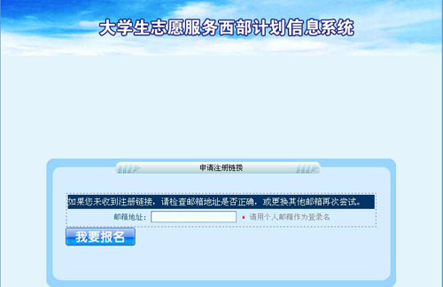
图三
点击右侧下方的“志愿者报名”进入申请注册链接页面（http://west.youth.cn/password_save/login.jsp），填写邮箱地址完成申请注册链接。（见图三）
4．登录注册邮箱

图四
填写完个人邮箱后，点击“我要报名”后，页面会弹出对话框提示（http//west.youth.cn/password_save/send_username4emial.jsp）：您的注册链接已经发到您的邮箱里，请登录您的邮箱完成注册！（见图四）
5．激活链接地址
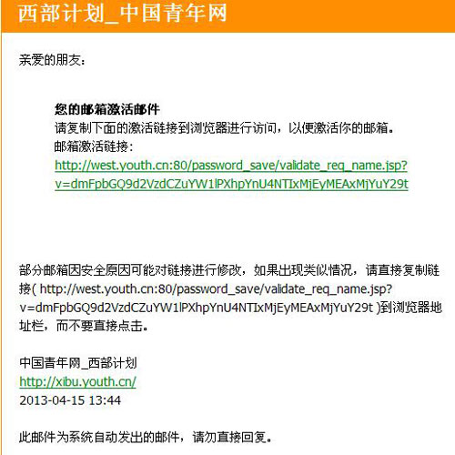
图五
登陆你所注册的邮箱（见图五），点击邮箱激活链接地址，继续下一步。
6．填写密码
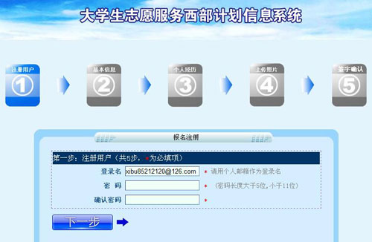
图六
下面正式进入报名注册环节。报名注册共五步。第一步注册用户。（http：//west.youth.cn/zyz/user_reg4save.jsp？isOpenInfo=1 &isInseptPassword=1）（见图六）。填写自己的密码后，点击下一步。（一定要记住自己的用户名和密码，这个很重要。）
7．填写基本信息
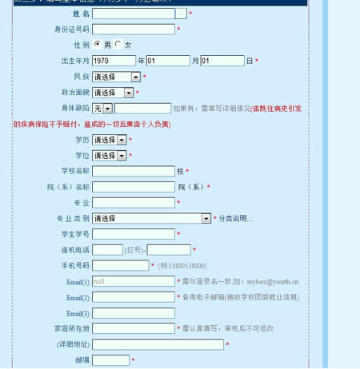
图七
第二步：填写基本信息（http：//west.youth.cn/zyz/user_ reg4save.jsp？step=2），按要求填写，注意带红色五星为必填项，完成后点击下一步（见图七）。
8．填写个人经历
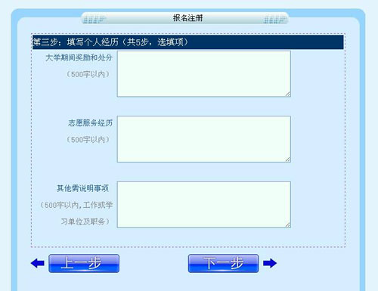
图八
第三步：填写个人经历。（http：//west.youth.cn/zyz/user_ reg4save.jsp？step=3），填写完毕点击下一步（见图八）。
9．上传个人照片
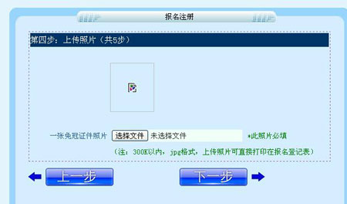
图九
第四步上传个人照片（http：//west.youth.cn/zyz/user_ reg4save.jsp？step=4），此项为必填项。照片大小300K以内，jpg格式，上传照片可直接打印在报名登记表（见图九）。
10．签字确认
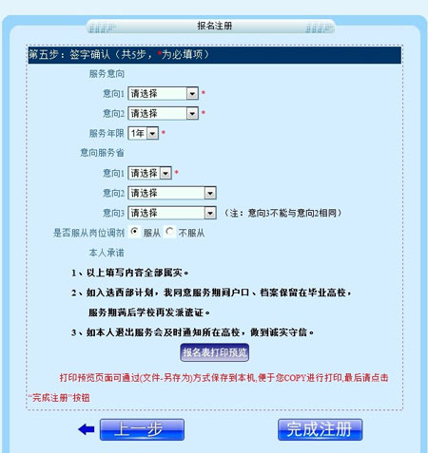
图十
第五步签字确认（http：//west.youth.cn／zyz／user＿reg4save.jsp？step＝5）。注意带红星项为必填项。填写完后，点击报名表打印预览按钮，如果查看无误后，可通过（文件－另存为）方式保存到本机，便于您进行打印，最后点击完成注册。注册完成后把打印表格由辅导员或院系团委负责人签字，并由所在院系的党组织盖章，交学校西部计划项目办（校团委），等待消息（见图十）。

附件4

1.学生报名过程及步骤
志愿者注册
登陆
用本人邮箱和密码作为
用户名注册或登录
按要求填写相关信息
（选择三个意向服务省，意向服务省1为必选项）
打印表格
登录
xibu.youth.cn/
点击完成
网上报名
学生修改
相关信息
打印表格由辅导员或院系团委负责人签字，并由所在院系的党组织盖章，交学校项目办（校团委）
完成学生报名全过程
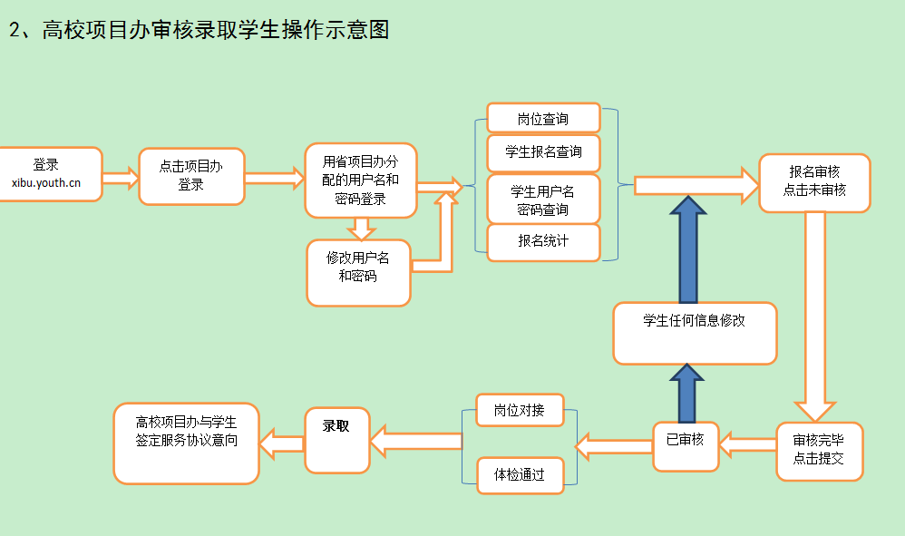
具体链接详见：大学生志愿服务西部计划网（http://xibu.youth.cn/ggl/201304/t20130411_3088831_1.htm）

